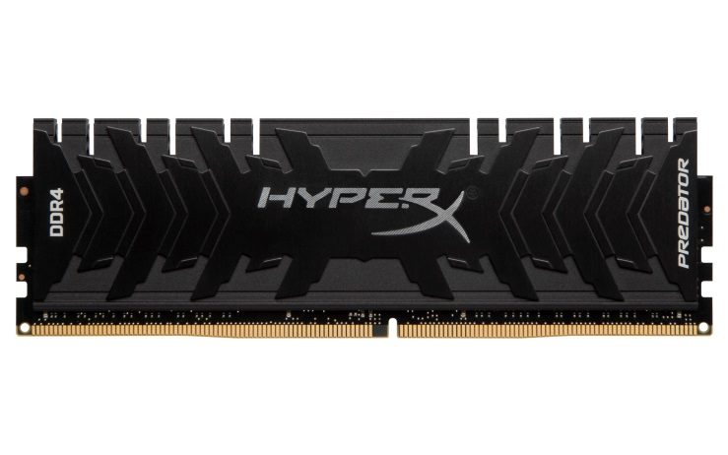


HyperX rozšiřuje nabídku pamětí Predator DDR4 o ultra-rychlé moduly s taktem až 4000MHz

HyperX představuje na veletrhu Computex 2107 nové vysoce výkonné paměti Predator DDR4
Paměti HyperX Predator DDR4 jsou připravené pro nejnovější řady procesorů od značek Intel a AMD

31. května 2017 – HyperX®, divize společnosti Kingston® Technology Company, Inc., největšího nezávislého výrobce paměťových produktů na světě, dnes oznámila rozšíření své série pamětí Predator o nové výkonnostní moduly. Ultra-rychlé HyperX Predator DDR4 dosahují frekvencí až 4000 MHz a vyhovují tak nárokům i nejnáruživějších hráčů a overclockerů. Pro uživatele modulů DDR4, kteří potřebují velkou a rychlou operační paměť, přidává HyperX řady s kapacitou až 128 GB při frekvenci 3000 MHz. Paměti HyperX Predator DDR4 s XMP profily tak umožňují rychlé a snadné přetaktování na základních deskách s technologií XMP-ready. Nové paměti Predator zároveň splňují všechny požadavky pro herní PC sestavy s nejnovější řadou procesorů Intel a AMD a zajistí tak maximální výkon a přetaktování všem, kdo si staví počítač. Nejnovější přírůstek do rodiny pamětí Predator byl představen na veletrhu Computex 2017 v Tchaj-peji, Tchaj-wan.
Jednotlivé paměti HyperX Predator DDR4 jsou nyní dostupné v kapacitách 8 GB a 16 GB. DDR4 kity pak zahrnují dva, čtyři nebo osm modulů v sadě s celkovou velikostí 8 GB až 128 GB. Všechny paměti jsou optimalizované pro nejnovější chipsety od společnosti Intel s technologií XMP-ready. Náročné tovární testy na rychlost a doživotní záruka tak přinášejí uživatelům tu nejlepší kombinaci – extrémní výkon a extrémní spolehlivost.
„HyperX potvrzuje svou pozici leadera na trhu herních pamětí a nové moduly jsou díky vysoké kvalitě a výkonu ideální volbou pro kohokoliv, kdo chce stavět nový PC s pamětí DDR4,” říká Edward Baily, EMEA HyperX Business Manager. „Ať už jste fanda AMD nebo Intelu, paměti HyperX nabízí nejvyšší výkon, abyste mohli hrát naplno.”
Dodatečné specifikace pamětí HyperX Predator DDR4:
Kapacita
Samostatné moduly: 8 GB, 16 GB
Sady 2 modulů: 8 GB, 16 GB, 32 GB
Sady 4 modulů: 16 GB, 32 GB, 64 GB
Sady 8 modulů: 128 GB
Frekvence: 2400 MHz, 2666 MHz, 3000 MHz, 3200 MHz, 3333 MHz, 3600 MHz, 4000 MHz
Časování CAS: CL12, CL13, CL15, CL16, CL17, CL19
Napětí: 1.35 V
Provozní teploty: 0°C až 85°C
Rozměry: 133.35 mm x 42.2 mm

Part Number | Popis
HX424C12PB3/8 | 8GB 2400MHz DDR4 CL12 DIMM XMP HyperX Predator
HX424C12PB3K2/16 | 16GB 2400MHz DDR4 CL12 DIMM (sada 2 modulů) XMP HyperX Predator
HX424C12PB3K4/32 | 32GB 2400MHz DDR4 CL12 DIMM (sada 4 modulů) XMP HyperX Predator
HX424C12PB3/16 | 16GB 2400MHz DDR4 CL12 DIMM XMP HyperX Predator
HX424C12PB3K2/32 | 32GB 2400MHz DDR4 CL12 DIMM (sada 2 modulů) XMP HyperX Predator
HX424C12PB3K4/64 | 64GB 2400MHz DDR4 CL12 DIMM (sada 4 modulů) XMP HyperX Predator
HX426C13PB3/8 | 8GB 2666MHz DDR4 CL13 DIMM XMP HyperX Predator
HX426C13PB3K2/16 | 16GB 2666MHz DDR4 CL13 DIMM (sada 2 modulů) XMP HyperX Predator
HX426C13PB3K4/32 | 32GB 2666MHz DDR4 CL13 DIMM (sada 4 modulů) XMP HyperX Predator
HX426C13PB3/16 | 16GB 2666MHz DDR4 CL13 DIMM XMP HyperX Predator
HX426C13PB3K2/32 | 32GB 2666MHz DDR4 CL13 DIMM (sada 2 modulů) XMP HyperX Predator
HX426C13PB3K4/64 | 64GB 2666MHz DDR4 CL13 DIMM (sada 4 modulů) XMP HyperX Predator
HX430C15PB3/8 | 8GB 3000MHz DDR4 CL15 DIMM XMP HyperX Predator
HX430C15PB3/16 | 16GB 3000MHz DDR4 CL15 DIMM XMP HyperX Predator
HX430C15PB3K8/128 | 128GB 3000MHz DDR4 CL15 DIMM (sada 8 modulů) XMP HyperX Predator
HX433C16PB3K4/32 | 32GB 3333MHz DDR4 CL16 DIMM (sada 4 modulů) XMP HyperX Predator
HX436C17PB3K2/16 | 16GB 3600MHz DDR4 CL17 DIMM (sada 2 modulů) XMP HyperX Predator
HX436C17PB3K4/32 | 32GB 3600MHz DDR4 CL17 DIMM (sada 4 modulů) XMP HyperX Predator
HX440C19PB3K2/16 | 16GB 4000MHz DDR4 CL19 DIMM (sada 2 modulů) XMP HyperX Predator

Dostupnost a podpora
Paměti HyperX Predator DDR4 mají doživotní záruku a podporu zákaznických služeb divize HyperX, která patří v daném oboru k nejlepším.
Podrobnější informace můžete získat na domovském webu divize HyperX.

Další informace o divizi HyperX můžete najít zde:
YouTube: http://www.youtube.com/kingstonhyperx
Facebook: http://www.facebook.com/hyperxcommunity
Twitter: http://twitter.com/hyperx
Instagram: https://www.instagram.com/hyperx
LinkedIn: https://www.linkedin.com/company/hyperx

O HyperX
HyperX® je divize Kingston Technology Company, Inc., největšího nezávislého výrobce paměťových produktů na světě. Založena in 2002, HyperX má hlavní sídlo v Fountain Valley, California, USA. Pro více informací prosíme volejte +44 (0)1932 738888 nebo navštivte www.kingston.com/us/memory/hyperx.

Kontakty pro média:

Giulia Borracci | Jiří Olšanský
Kingston Technology Co LLP | TAKTIQ COMMUNICATIONS s.r.o.
+44 (0) 1932 738888, linka 880 | +420 605 576 320
gborracci@kingston.eu | jiri.olsansky@taktiq.com

# # #
¹ Výkon se může lišit v závislosti na konfiguraci počítače a verzích procesoru a základní desky.
Kingston, logo Kingston a HyperX jsou registrované ochranné známky společnosti Kingston Technology Corporation. Všechna práva jsou vyhrazena. Veškeré ostatní ochranné známky mohou být majetkem příslušných oprávněných vlastníků.

